Министерство науки и высшего образования Российской Федерации
Федерального государственного бюджетного образовательного учреждения высшего образования
"Сочинский государственный университет"

 | УТВЕРЖДАЮ  Проректор  по учебной работе  и КОД  ____________ А.В. Иваненко  «____» _____________ 2024 г.

Регистрационный номер ___
Факультет информационных технологий и математики
Кафедра информационных технологий
МЕТОДИЧЕСКИЕ УКАЗАНИЯ
по дисциплине
«Архитектура предприятий и информационных систем»
Лабораторный практикум
для направлений (уровень бакалавриата):
09.04.03 «Прикладная информатика», профиль «Прикладная информатика в экономике»

Автор:
Драч В.Е.,
доцент, к.т.н., доцент кафедры ИТиМ
vladimir@drach.pro

г. Сочи, 2024 г.
Автор:

Драч Е.В. _______________________

Рецензент:
И.о. зав.каф. кафедры ИУК2 «Компьютерные системы и сети»

МГТУ им. Баумана
к.т.н., доцент
Родионов А.В.

Утверждена на заседании кафедры «Информационные технологии»

Протокол №01 от «__30__» августа 2023 г.

Заведующий кафедрой

А.С.Копырин _______________________

Декан факультета

Волков А.Н. _______________________

Оглавление

Лабораторная работа №1. Установка OC 4
Лабораторная работа №2. Протокол SSH 23
Лабораторная работа №3 Первоначальная настройка 33
Лабораторная работа №4 Доступ по ключу из Linux 47
Лабораторная работа №5 Доступ по ключу из Windows 52
Лабораторная работа №6 Настройка web-сервера apache 52
Лабораторная работа №7. Стек LEMP 59
Лабораторная работа №8. Установка CMS 66
Лабораторная работа №9. Установка phpMyAdmin 72
Лабораторная работа №10. Установка и настройка Fail2ban 77
Лабораторная работа №11. Бот для Telegram, предупреждающий о входе по SSH на сервер 82
Лабораторная работа №12. Бот для мониторинга 82
Лабораторная работа №13. Автозапуск скриптов 82
Лабораторная работа №14. Контейнеры. Мониторинг. 83
Лабораторная работа №X*. Нагрузочное тестирование веб-сервера 84

Что не вошло (по техническим причинам) в наш прекрасный курс:
- Детальная настрока firewalld / iptables / nftables
- Написание bash script
- Оркестрирование Ansible
- Почтовый сервер

Лабораторная работа №1. Установка OC
Цель работы: формирование практических навыков администрирования корпоративных операционных систем.

Предварительные замечания
- Дистрибутив Rocky Linux основан на коммерческом Red Hat Enterprise Linux, применяется формат пакетов RPM (Red Hat Package Manager).
- Самой свежей версией на данный момент является Rocky Linux 9.0, выпущенная 01 июля 2022 года.
- В стенах СГУ будем пользоваться версией 8.6. т.к. только она запустится на виртуальной машине.
- Предполагается, что перед началом установки OC на вашем ПК уже есть VirtualBox.
- ОС предназначена для компьютеров с архитектурой х86, ARM и других.
- Потребуется соединение с интернетом, поскольку часть файлов в процессе установки будет загружаться из Сети.

Получить Rocky Linux
Загрузочный образ с ОС можно получить несколькими путями, причем все они официальные и бесплатные.
1) Воспользоваться имеющимся образом, скопировав у коллеги или преподавателя.
2) Скачать по прямой ссылке с официального сайта. Скорость будет ограничена.
https://rockylinux.org/download
Выбираем версию 8, x86_64, Boot - стартует загрузка образа операционной системы в формате ISO.
3) Скачать через торрент. В зависимости от особенностей вашего интернет-соединения, прямая загрузка может быть недоступна (например, в Крыму), в этом случае вам останется только воспользоваться торрент-клиентом. Скорость будет определяться скоростью Вашего подключения.

Что нужно для установки системы
- ПК с 64-битным процессором. 32-битные процессоры давно не поддерживаются.
- Не менее 2 Gb ОЗУ. Рекомендуется 3+ Gb для академических задач.
- Не менее 12 Gb на жестком диске (лучше 16 Gb для академических задач).

Как создать виртуальную машину
Откройте VirtualBox и нажмите расположенную на панели под строкой меню кнопку «Создать».
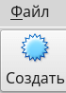
Создавая виртуальную машину и выделяя ей аппаратные ресурсы, используйте кнопку «Далее» для перехода к следующему экрану, «Назад» — для возврата к предыдущему.

В поле «Имя» введите уникальное название нового «виртуального компьютера». Необходимо выбрать «Тип»: Linux; «Версия»: Red Hat -- по имени фирмы-разработчика.
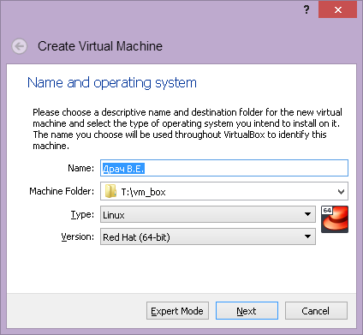

Выделение ОЗУ и ЖД для Rocky Linux
Установите объем оперативной памяти (например ~2048 Mb). Чем больше памяти мы выделим на этом шаге, тем меньше виртуальных машин можно будет параллельно запускать в будущем. Всегда прикидывайте выделение ОЗУ таким образом, чтобы была возможность запустить 2 витруальные машины одновременно.
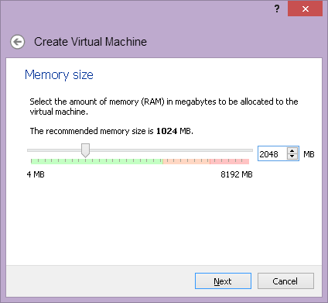
По умолчанию предусмотрена опция «Создать новый виртуальный жесткий диск». Не меняйте ее. Нажмите «Создать».
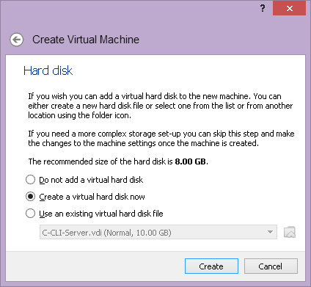
Если вы не планируете использовать создаваемый «диск» с другими инструментами виртуализации, оставьте тип накопителя «VDI».
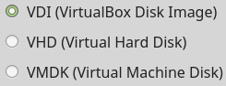
Если вы укажете в качестве формата хранения «Динамический виртуальный жесткий диск», пространство на накопителе будет использоваться по мере необходимости. Если вы выберете «Фиксированный виртуальный жесткий диск», указанный вами объем предоставляется виртуальной машине сразу и станет недоступен вам для других задач. Фиксированный жесткий диск обычно быстрее, поэтому при наличии свободного пространства на HDD или SSD отдайте предпочтение этому варианту.
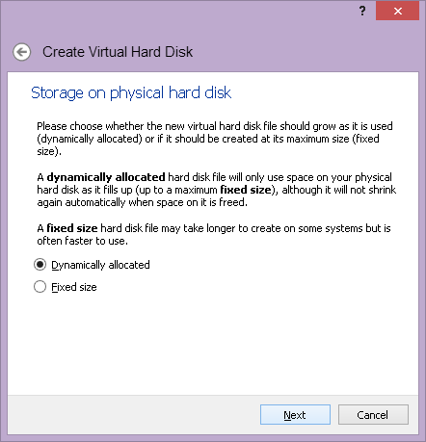
Укажите имя и размер виртуального жесткого диска. Для академических задач должно хватить 10 Gb, можно выделить 20 Gb или больше по своему усмотрению. Чем больше диск, тем сложнее его будет потом переносить на флэшку или другую физическую машину. Нажмите «Создать».
- Dinamically allocated - размер файла, в котором хранится образ диска будет меняться в зависимости от заполненности диска. Это чуть медленнее, зато удобно переносить виртуальную машину. Особенно хорош этот вариант, если мы собираемся хранить файл виртуального диска на собственной флешке!
- Fixed Size - размер файла будет строго соответствовать объему виртуального ЖД при любой его заполненности. Работает немножко быстрее.
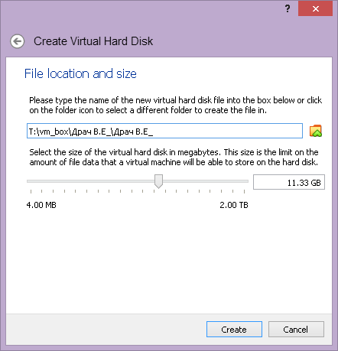

Настройка виртуальной машины
Новый «виртуальный ПК» отобразится в списке после ранее созданных.
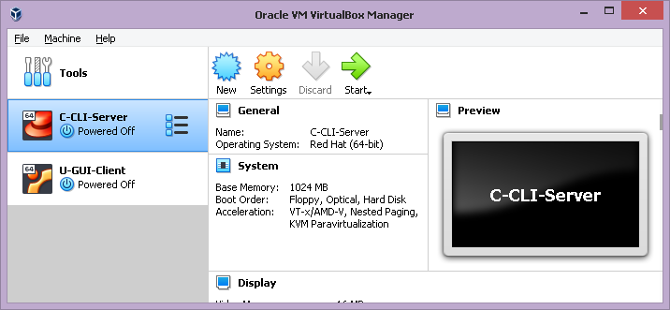
Выделите ее и щелкните по кнопке «Настроить», расположенной на панели под строкой меню.
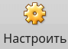
В разделе «Общие» на вкладке «Дополнительно» в полях «Общий буфер обмена» и «Функция Drag’n’Drop» выберите из списков «Двунаправленный». Это необходимо для обмена данными между основной ОС и гостевой Rocky Linux.
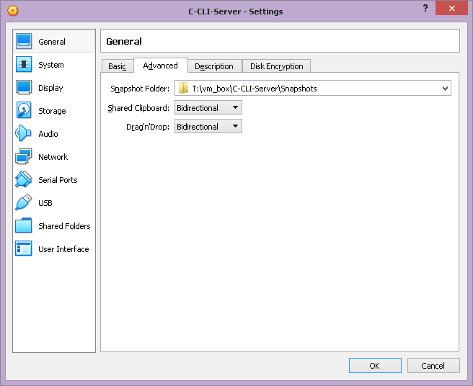
В разделе «Система» на вкладке «Материнская плата» определите порядок загрузки. Приоритетный: «Оптический накопитель (CD/DVD)»; второй: «Жесткий диск». Снимите «галочки» возле других накопителей. Для изменения порядка загрузки используйте стрелки «Вверх» и «Вниз».
На вкладке «Процессор» определите число доступных виртуальной машине ядер ЦП. Для академических задач (ввиду отсутствия постоянной высокой нагрузки) рекомендуется выделять количество ядер -- 2.
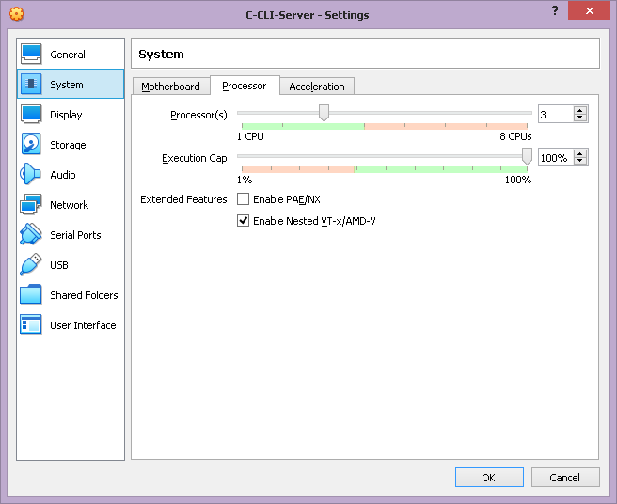
В разделе «Дисплей» на вкладке «Экран» предоставьте виртуальной машине видеопамять. Чем больше объем, тем выше качество изображения и удобнее работа с операционной системой. Тут вообще не экономим! Нажмите «ОК».
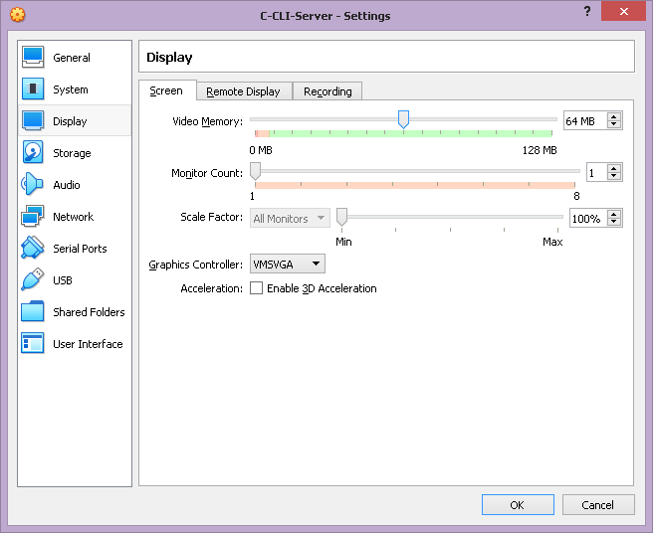
Проверьте, что на вкладке "Система" выбран тип манипулятора курсора USB-планшет (USB Tablet). Иначе не будет отображаться курсор мыши в окне виртуальной машины.
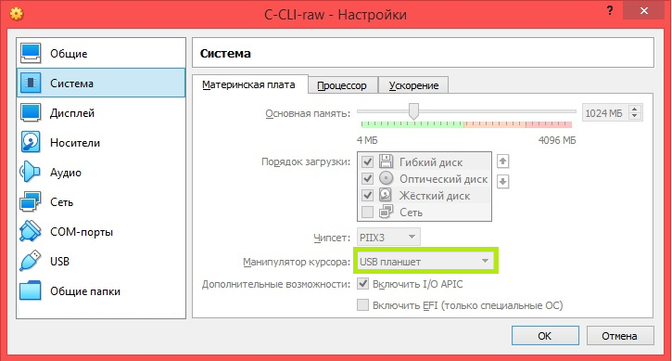
На вкладке Сеть предоставьте виртуальной машине 2 адаптера:
- первый в режиме NAT - для самого простого доступа в Интернет
- второй в режиме Внутренняя сеть - для взаимодействия виртуальных машин между собой
Начиная с 2022 года можно выбирать один адаптер в режиме Сеть NAT: так теоретически проще, но тогда решайте все проблемы самостоятельно. Как показала практика, проблемы не решаются.
В общих настройках укажите путь к ранее загруженному файлу ISO-образа Rocky Linux. Таким образом мы моделируем ситуацию, что в CD-привод виртуальной машины вставлен загрузочный компакт-диск.
Пожалуйста внимательно посмотрите на скриншот ниже: найдите синюю ссылку Optical Drive, рядом с горящей подсказкой справа внизу.
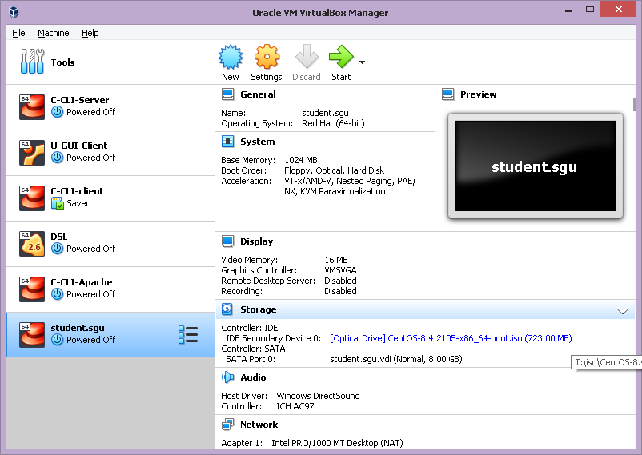

Подготовка к установке ОС на виртуальную машину
Выделите виртуальную машину. Предусмотрены два способа запустить ее:
- Двойным щелчком мышью по ней
- Нажатие кнопки «Запустить» на панели под строкой меню
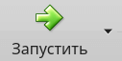
Машина должна стартовать, и мы увидим её дисплей.
Нажмите кнопку «Продолжить» в нижней части диалогового окна. Выберите пункт «Install Rocky Linux Linux 8». Тестировать скачанный образ на целостность не обязательно.
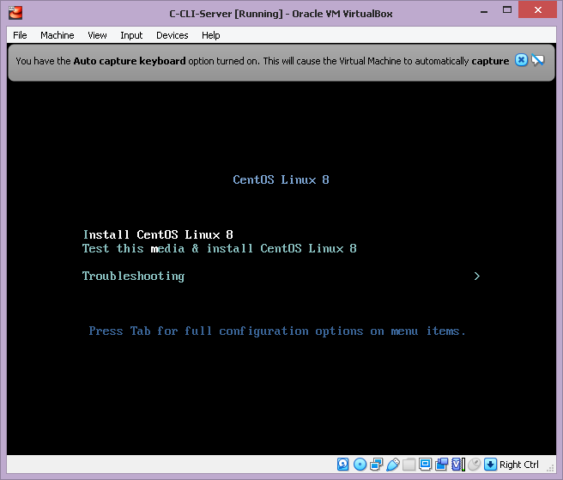
Подождите, пока дистрибутив готовится к установке.
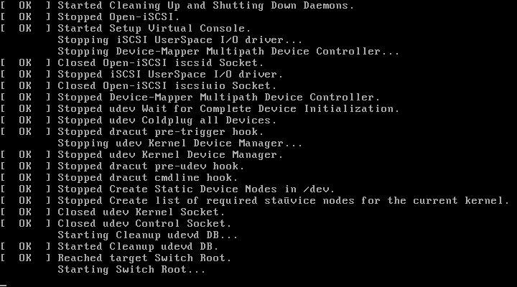
Выберите язык мастера установки ОС. Нажмите «Продолжить». Для сервера выбирать русский язык смысла нет, но если психологически проще с русским – попробуйте выбрать его.
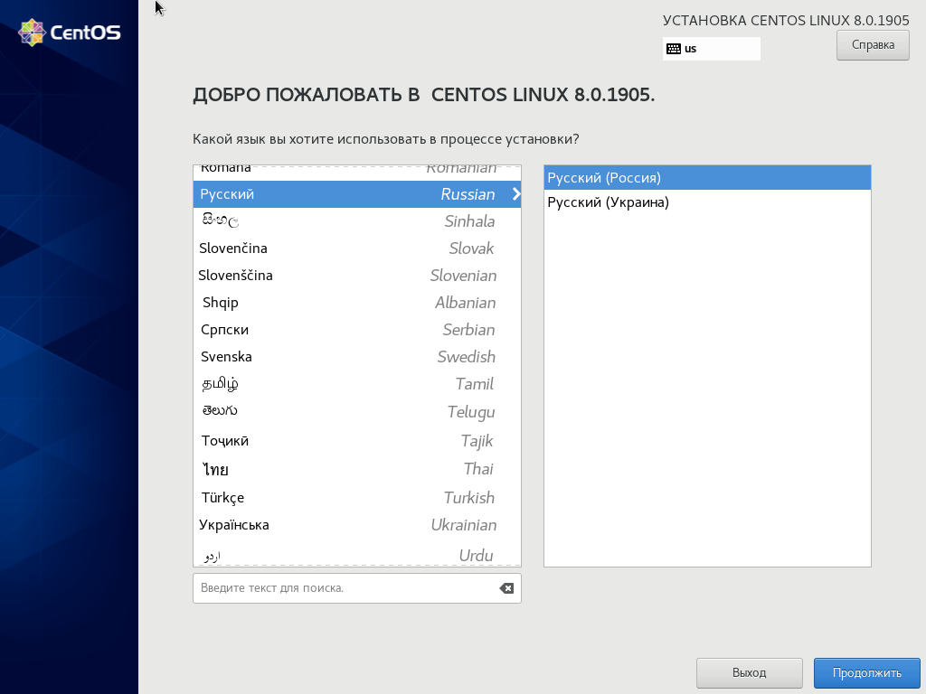
Актуальная раскладка клавиатуры отображается в верхнем правом углу окна установщика Linux. Для переключения раскладки один раз щелкните по ней левой кнопкой мыши.
Далее мы попадаем на интересный экран выбора параметров установки (см. ниже).
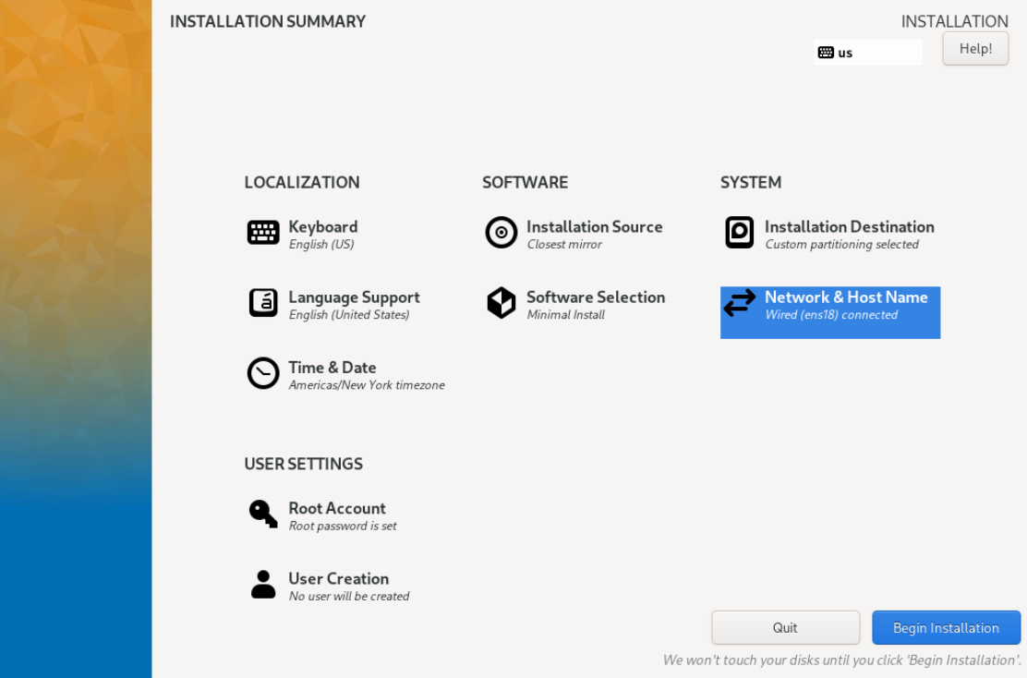
Важно отметить, что в отличие от Windows (где установка линейная, шаг за шагом) во многих дистрибутивах Linux можно в произвольном порядке менять параметры установки на данном экране. В идеальном случае надо будет щёлкнуть по каждому из 9 пунктов на этом экране и вдумчиво задать все параметры.
Некоторые секции окна «Обзор установки» отмечены оранжевым треугольником с восклицательным знаком - заполните их обязательно.
Оптимальный порядок показан на рисунке ниже.
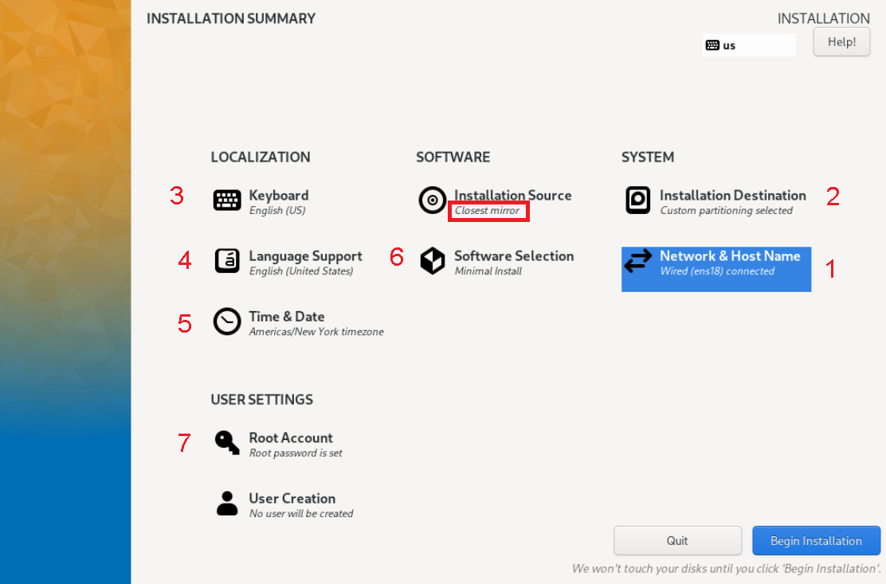
1) Network - Сетевое соединение
Измените имя машины на произвольное.
По умолчанию соединение с интернетом отключено.
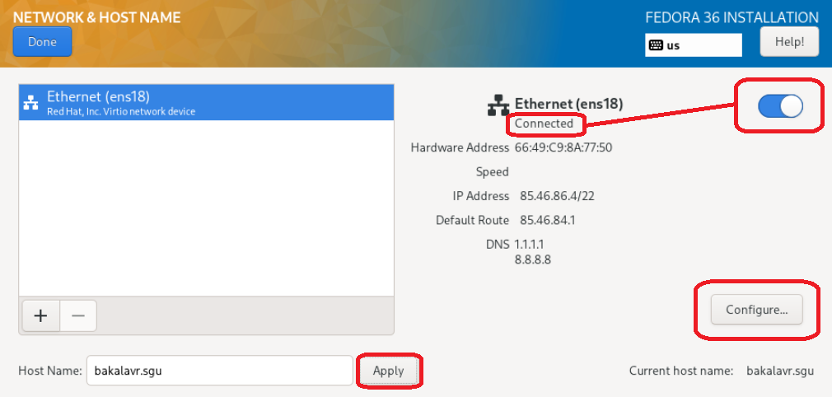
В секции «Сеть и имя хоста» переведите ползунок активации сетевого соединения во включенное состояние.

Убедитесь, что статус изменился на Connected. Если этого не произошло, переходим к конфигурации Configure.
Внимание! В идеальном случае, в настройках сети необходимо включить обе сетевые карты. Можно пока включить только первую, а потом на установленной ОС запустить nmtui. Но это путь с непредсказуемым результатом, в дальнейшем создаст массу проблем.
Первая сетевая карта (в режиме NAT) должна будет самостоятельно получить IP-адрес по протоколу DHCP, чтобы выходить в интернет. Для этого во вкладке IPv4 выбираем DHCP, в строке DNS указываем пару-тройки надёжных серверов через пробел. DNS можно указать по выбору: 1.1.1.1 (CloudFlare), 8.8.8.8 (Google), 77.88.8.8 (Yandex)... Протокол IPv6 лучше всего отключить.
Вторая сетевая карта в режиме (внутренняя сеть) будет работать с жёстко заданными настройками, поэтому указываем вручную на вкладке IPv4:
- IP-адрес IPv4 - 10.4.0.1
- Маска - 255.255.255.0
- Шлюз - 10.4.0.2
Шестую версию протокола IPv6 отключаем.
Если всё сделано правильно, то в разделе Installation Source должно появиться «Closest Mirror», в этом случае в него даже нет необходимости заходить. Это означает, что установщик сам готов найти ближайшее зеркало для скачивания пакетов.
Нет смысла выполнять следующие шаги, если не удалось дождаться надписи «Closest Mirror».
2) Installation Destination - Разметка диска
Предлагается разбить диск на разделы. Возможны девиации:
1) Оставить предложенный установщиком вариант «Автоматически». Нажмите кнопку «Готово» в верхнем левом углу окна. Это вариант для ленивых, которые любят решать проблемы в будущем.
2) Разметить диск вручную (указать "По-своему" и нажать "Дальше"). В современных реалиях для прикладных задач наиболее рациональным считается создание и монтирование двух разделов:
- /boot -- примерно 1 Gb
- / (корневой раздел) -- всё остальное место.
Раздел подкачки swap лучше всего оформить отдельным файлом после установки: не задаём его.
Если речь идёт про сервер, то нет никакого смысла выделять /home в отдельный раздел (не верьте тому, что пишут в интернетах).
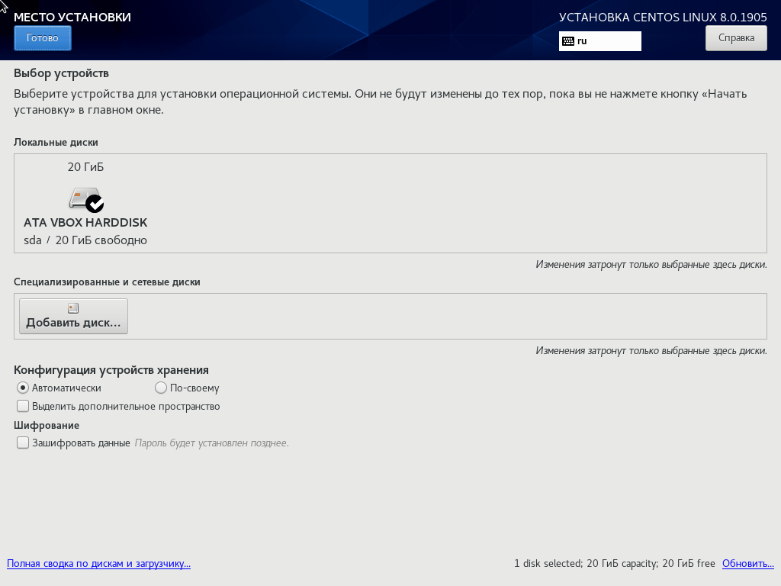
Если мы решились разметить диск вручную, рекомендуемые параметры разделов будут следующие:
- /boot – примерно 1 Gb, файловая система ext2...ext4
- / – всё оставшееся место, файловая система XFS или ext4
Вкратце поясним: на боевых серверах для загрузочного раздела принято выбирать старые и простые файловые системы, а для основного раздела – модные и современные (с журналированием и поддержкой гигантских файлов).
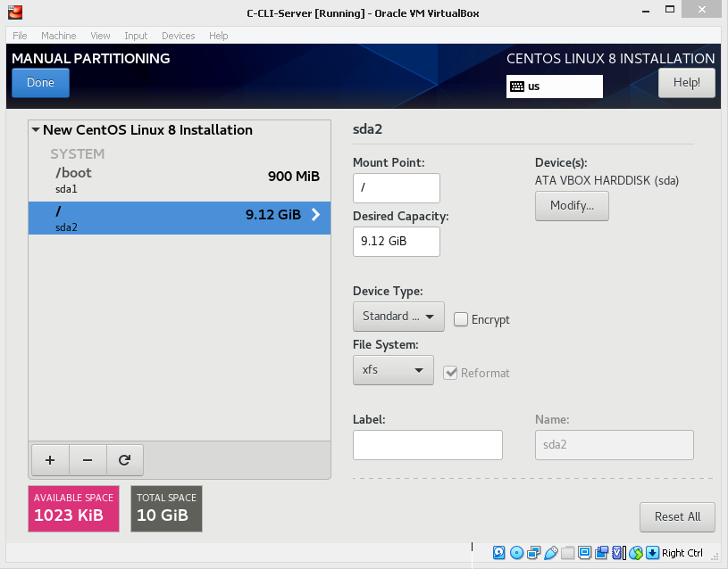

3) Клавиатура - Keyboard
Выберите наиболее привычный вариант.

4) Language
Выберите наиболее привычный вариант. Однако, следует отметить, что выбор русского языка на этапе установки приведёт к тому, что в будущем виртуальная машина даже сообщения об ошибках будет писать на русском языке; в таком случае очень тяжело будеть пользоваться поиском решений в интернете.

5) Часовой пояс
Перейдите в секцию «Time & Date» и выберите свой часовой пояс.
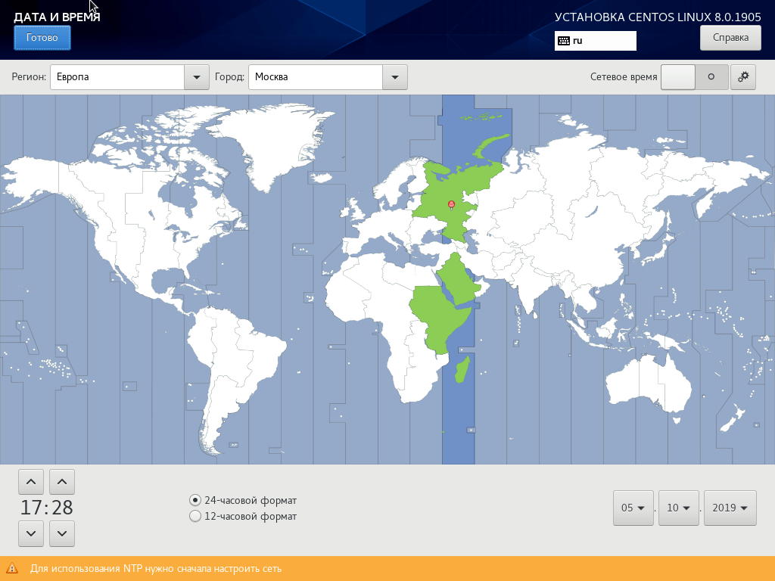
6) Software Selection
Выбирайте Minimal Install, всё остальное потом вручную добавим.
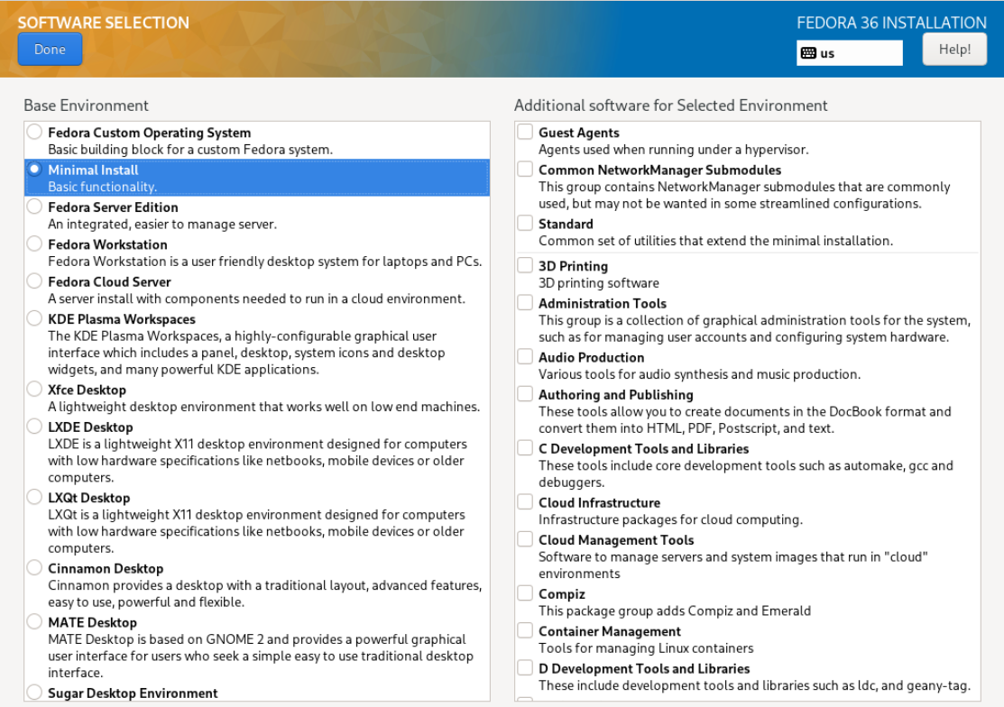
Ещё раз: в пункте "Выбор программ" лучше всего указать минимальную установку. В правой части выбора ПО лучше ничего не отмечать. Это позволяет получить сервер с минимальным функционалом. В будущем доустановим все необходимые пакеты по мере необходимости.

7) Пароль
Обязательно задаём простой пароль супер-пользователя root, чтобы не забыть.
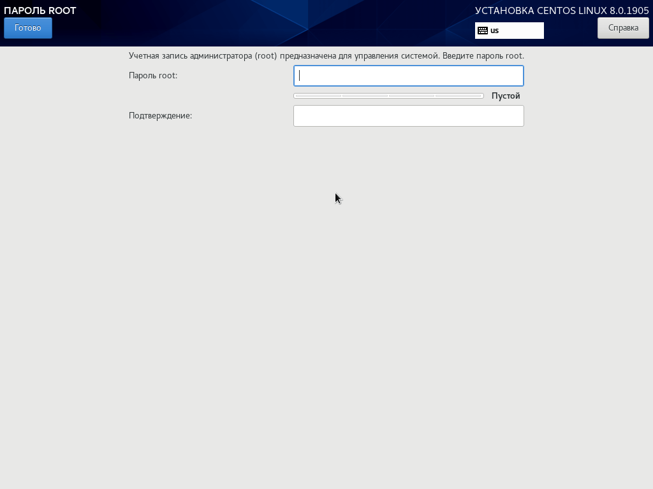

Х) Cоздание дополнительно пользователя

Тут можно долго и безрезультатно спорить…. но лучше не плодить лишних пользователей.

Кажется, всё готово. Нажмите расположенную в правом нижнем углу кнопку «Начать установку».

Примерно такое окно ждёт нас во время установки:
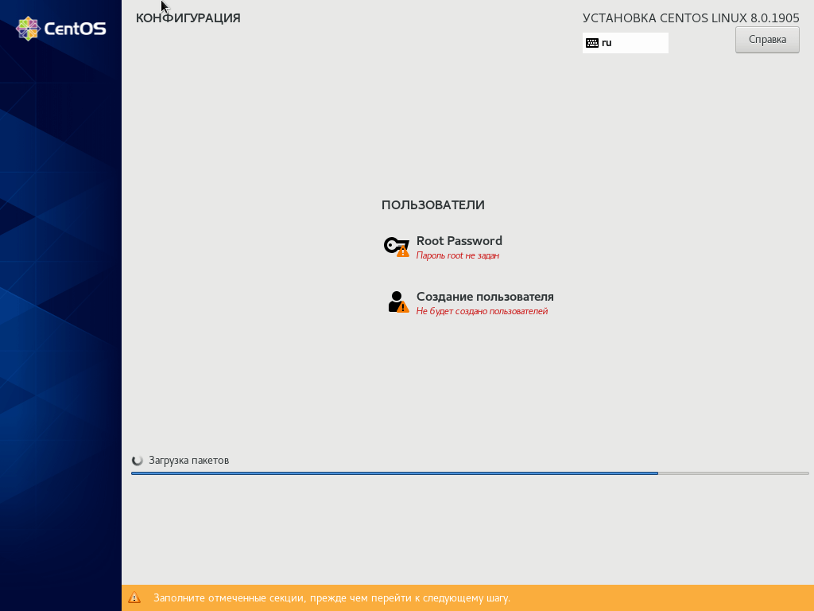
— Обратите внимание на подсказку мастера установки в нижней части окна.
— Дождитесь завершения загрузки пакетов, установки и настройки компонентов. Может потребоваться до получаса.
На реальном боевом сервере минимальная установка занимает пару-тройку минут.
Во время установки администратор может совершать некоторые действия по настройке системы, что очень удобно.
Например, можно создать профиль пользователя и задать пароль администратора системы.
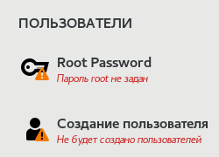
Щелкните левой кнопкой мыши по секции «Root Password», если ещё не задавали пароль. Введите пароль и подтвердите его во втором поле. Учетная запись администратора нужна для управления системой. Одинарный щелчок по кнопке «Готово».
Если установщик сочтет пароль ненадежным, он предложит пользователю подтвердить свое решение двойным щелчком левой кнопки мышью по кнопке «Готово». Причина недовольства мастера установки паролем будет указана на оранжевом фоне в нижней части окна.

Создание учетной записи пользователя

Не рекомендуется создавать дополнительных пользователей на данном шаге. И вообще не рекомендуется.

Настройка кириллицы в Rocky Linux
Иногда вывод кириллических символов нарушается: вместо букв отображаются белые квадраты. Это можно проверить, например, изучив вывод команды date.
Временное решение (до перезагрузки) - выполнить комаду:
setfont UniCyr_8x16
Чтобы изменения были внесены на постоянной основе, необходимо в конфигурационном файле /etc/vconsole.conf исправить значение переменной:
FONT="UniCyr_8x16"
Задание
Выполните установку ОС на виртуальную машину, рекомендуется минимальная установка без графического интерфейса. Опишите хронологию действий.
Выполните обновление операционной системы:
sudo dnf update -y
Интересно отметить, что в Rocky Linux 8 менеджером пакетов является dnf, но его же можно вызывать через псевдоним yum. В некоторых дистрибутивах менеджером пакетом является, наоборот, yum. Так как синтаксис у yum и dnf идентичен, фактически, эти команды эквивалентны:
sudo dnf update -y
sudo yum update -y

В отчете обязательно приведите вывод команд
- uname -a (информация об установленной ОС)
- df -h (информация о файловой системе)
- top (перечень запущенных процессов, для выхода нажать q)
- ping ya.ru -c 4 (демонстрация выхода в глобальную сеть)
- ip a (демонстрация активных интерфейсов) – какие адреса отобразились и почему?
Технически грамотное выключение виртуальной машины следует выполнять командой shutdown -h now.

Приложения

Cхема сети
Рассмотрим схему виртуальной компьютерной сети, которая во многом отражает реальную схему взаимодействия администратор-сервер (при условии, что сервер находится в облаках \ в интернете).
В 99% случаев администратор работает с локальной физической машины, используя Putty или Bitvise SSH Client, взаимодействуя с сервером, физически расположенном на другом континенте.
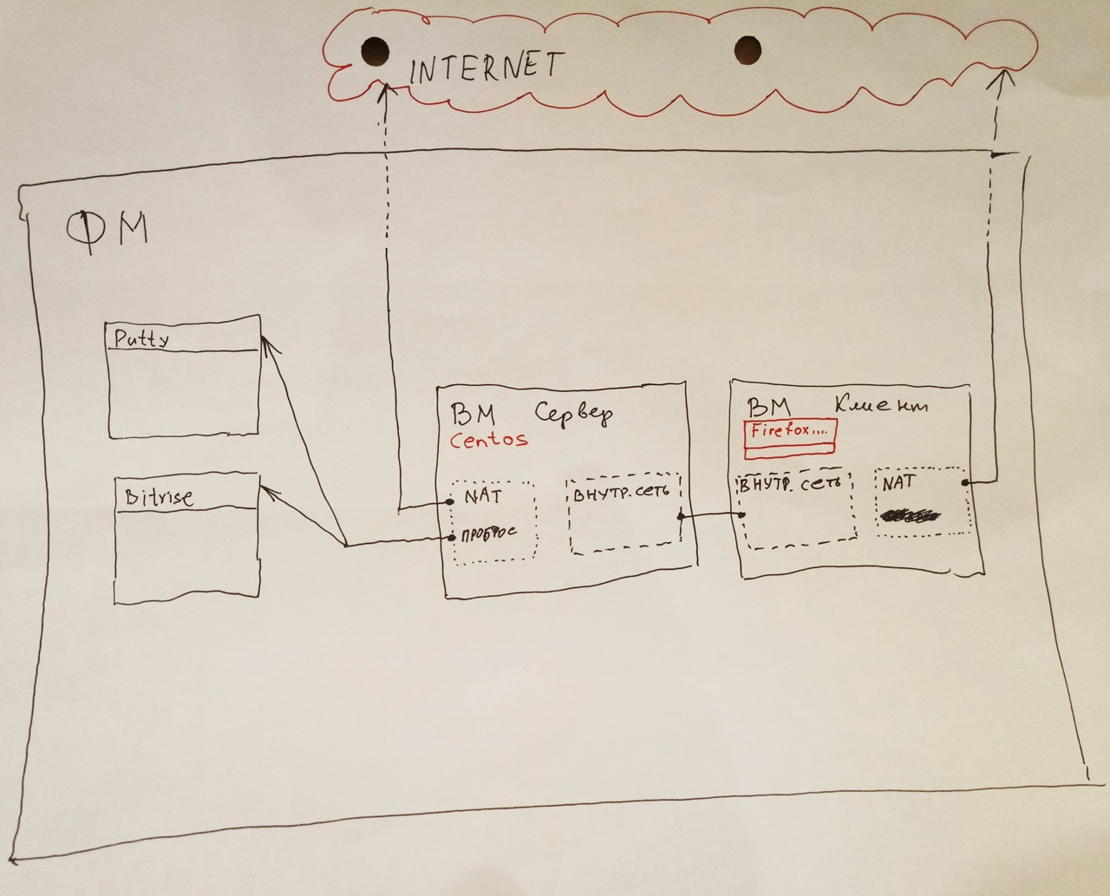
Это структурная схема, которая показывает самый надёжный и удобный на данный момент вариант организации виртуальной сети для выполнения ЛР, при условии, что используется именно VirtualBox.
На физической машине (ФМ) запускаем:
- ВМ Сервер (два адаптера: Nat с пробросом портов и Внутренняя сеть), ОС Rocky Linux
- ВМ Клиент (два адаптера: Nat и Внутренняя сеть), OC Windows или Linux c GUI
- Приложение Putty для управления сервером из консоли (именно так удалённо администрируются боевые сервера)
- Приложение Bitvise SSH client для управления сервером из консоли и заливки файлов по SSH

Правила проброса портов
Чтобы физическая машина имела доступ к виртуальной машине по конкретному протоколу (т.е. через определённый порт), необходимо настроить проброс портов для адаптера с подключением типа NAT.
Разберём пример для доступа по SSH.
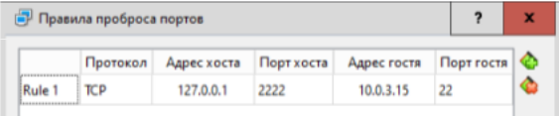
Добавляем новое правило.
- Имя. Название можно оставить, которое предлагает система (Rule 1) или выдумать своё.
- Протокол. Если вы не уверены, какой выбирать, то ставьте ТСР.
- Адрес хоста. Это адрес нашей ФМ, мы будем использовать IP-адрес, который читается как "этот самый компьютер" - 127.0.0.1
- Порт хоста. Сюда можно написать что угодно, любое число выше 1024, но это число надо запомнить, чтобы затем указать его в Putty\Bitvise. В нашем примере выбрано 2222.
- Адрес гостя. Это IP-адрес ВМ, который назначает ей VirtualBox. В подавляющем большинстве случаев это 10.0.3.15. Но возможны девиации. Лучше всего проверить значение, выполнив на сервере ip a.
- Порт гостя. Ежели мы говорим про протокол SSH, то для гостевой (виртуальной) машины порт SSH по умолчанию - это 22. Но если мы меняли порт на какое-то собственное значение - указываем это значение.
Важно!
Аналогичным образом можно настроить проброс портов с ВМ на ФМ для других протоколов, за которыми закреплены стандартные порты.
1) Порт 80 - протокол HTTP. Настройте проброс портов с 80 на ХХ80. Тогда из веб-браузера на вашей физической машине сайты на ВМ будут доступны при обращении к порту ХХ80.
2) Порт 443 - протокол HTTPS. Настройте проброс портов с 443 на Х443. Тогда из веб-браузера на вашей физической машине сайты c сертификатом SSL на ВМ будут доступны при обращении к порту Х443.
3) и т.п.

